**E-ECOPLAY**

Game Design Document

Versão: 1.0

**Autores:**

Vinícius Antonio Correa Lima

Giliane Gomes de Barros

Josiane Britto da Silva Souza

João Victor Marques Costa

Índice

**1.** **História** 3

**2.** **Gameplay** 14

**3.** **Personagens** 16

**4.** **Controles** 20

**5.** **Câmera** 21

**6.** **Universo do Jogo** 22

**7.** **Inimigos** 24

**8.** **Interface** 25

**9.** **Cutscenes** 30

**10.** **Cronograma** 32

1. **História**

1º Capítulo (Na Casa)

João encontra em sua gaveta seu celular antigo, no qual, está estragado e decide jogar fora.

João sai do quarto e vê sua mãe na cozinha. Decide então comentar com ela sobre o que fazer com o celular quebrado. João aproxima de sua mãe e ela questiona:

M: João, o que aconteceu com o seu celular?

J: Eu acabei achando meu celular velho e decidi jogá-lo fora.

M: Mas meu filho, o celular não pode ser descartado de qualquer forma.

J: Por quê?

M: Eu vi na tv que não pode, porque contamina o meio ambiente e faz mal à saúde.

J: Mas o que irei fazer com ele então?

M: Você pode ir falar com a sua professora sobre como descartar o celular de maneira correta.

**Opção de escolha:**

O João decide fazer UMA das seguintes opções:

1. Não falar com a professora e jogar de qualquer maneira no lixo (Fim de Jogo)
2. Falar com a professora sobre o descarte de lixo eletrônico (Mais um ponto)

**Caso 1:**

Mostra uma imagem do João jogando o celular fora de maneira incorreta.

Aparece uma caixa de diálogo que explica os impactos negativos na ação de descarte indevido do lixo e diz como as pessoas não cuidam do meio ambiente.

“Ao descartar de forma inadequada o lixo eletrônico, gera sérios impactos ambientais, sociais e econômicos. Os metais pesados (chumbo, cádmio, mercúrio etc.) presentes nesses resíduos contaminam solo, água e ar, prejudicando ecossistemas e a saúde humana (danos renais, neurológicos e respiratórios). Trabalhadores informais, sem proteção, ficam especialmente vulneráveis a intoxicações. Além disso, perde‑se a oportunidade de recuperar materiais valiosos como cobre, paládio etc.)”

Depois aparecem duas opções de seleção, nas quais uma é para voltar para a última opção de escolha e a outra para o menu principal.

**Caso 2:**

João decide ir para a escola falar sobre o seu caso com a professora e pedi mais informações:

J: Certo, acho q vou falar com a professora sobre isso. Obrigado mãe.

M: De nada meu querido. Mas não se esqueça de levar sua mochila!

Depois do diálogo, João procura sua mochila, na qual estará no seu quarto, e depois, ao pegar a chave da casa na mesa da cozinha, decide ir para a escola.

2ª Capítulo (No caminho – Mudança de Tela)

Ao sair de casa, João, vê durante o caminha para a escola que seu amigo, Henrique, de outra escola, está fazendo uma limpeza na garagem de sua casa. Então, decide perguntar o que ele está fazendo, a partir dos seguintes diálogos:

1. Opa Henri! O que você ‘tá fazendo?
2. Eai mano! O que ‘tá rolando aqui?

Independente da pergunta escolhida ocorre o seguinte diálogo:

H: Oi cara, tudo bem? Eu ‘tô só me livrando de umas coisas.

J: Entendi. E o que ‘cê tá jogando fora?

H: Ah, uns papeis velhos, sucatas, coisas quebradas e com problema, sabe?

J: Sim, sim! Escuta cara, eu ‘tava justamente indo pra escola pra falar sobre como descartar algumas dessas coisas de forma correta, mais especificamente o lixo eletrônico.

H: Poxa mano, que bacana! Olha se quiser eu posso te deixar entrar aqui em casa e pegar o que você quiser dessas tranqueiras, mas só não me julgue com algumas coisas.

Depois da oferta de Henri, João tem DUAS opções, escolhendo UMA delas:

1. Isso seria ótimo mano, valeu de mais!
2. Cara, eu vou pensar, mas obrigado.

**Caso 1:**

Henri responde com “Show, sinta-se à vontade!” e João tem acesso a casa.

**Caso 2:**

Henri responde com “Relaxa cara, mas se quiser vê depois, a oferta ainda tá de pé!” e João tem acesso a casa.

A partir desse momento, João tem a escolha de ou ir direto para a escola, sem pegar nenhum dos itens, ou pode explorar a cara do seu amigo.

A casa possui um total de cinco (5) itens podem ser coletados, visto que a cada momento, João pode, ao pegar um item, escolher se deseja ir para a escola ou continuar na casa.

Desses cincos itens, três (3) são lixos eletrônicos (Bateria velha, HD estragado e placa mãe queimada) e os outros dois (2) são lixos recicláveis apenas (pedaço de papel e lata de bebida).

Durante a história, João pegar na parte de fora da garagem a “lata de bebida” e na parte de dentro o “pedaço de papel”, independente da ordem que for. Para ambos os itens ele faz as seguintes perguntas, respectivamente: “uma lata. Será que é posso perguntar a professora como descarta isso?” e “Esse papiro deve servi pro que eu quero”.

Depois ele pegar o “HD estragado”, que estará bloqueado no quarto de Henri. Para acessar, é preciso que ele tenha a chave do quarto, que estará na escrivaninha da sala de estar. Ao entrar no quarto, ele pega o “HD estragado” no lixo comum. Ele faz a seguinte pergunta: “É certo jogar um HD fora assim? Seria bom perguntar para a professora sobre”.

Posteriormente, durante a história, João pega a “Bateria velha”. Para pegá-la, ele primeiramente obtém a chave do porão, que estará no quarto do Henri, para abri-lo. Dentro da sala, estará diante de um labirinto de entulhos, do qual é preciso chegar ao outro lado para pegar a “Bateria velha”. No caminho, haverá caixas no caminho que será preciso retirá-las do caminho de forma correta para avançar na sala. Ao chegar ao final, ele e pega o item e diz: “Isso deve ser útil pra alguma coisa”.

Por fim, ele pega por último a “Placa mãe queimada”. Para consegui-la, João precisa chegar a uma pequena sala que estará no outro lado do porão. Ele refaz o labirinto novamente e chega à sala. Ao entrar, pega a chave do depósito.

Ele vai até uma pequena cabana no quintal da casa de Henrique e destranca o depósito com a chave pega. Porém, estará muito escuro o local. Então, João precisa abrir o painel de energia do lugar, que estará trancado. Para destrancar, ele busca a caixa de ferramentas dentro da garagem, o que, ao pegar, deixa-o mais lento.

Dessa forma, consegue abrir o painel e realiza um pequeno quebra cabeça, que ao resolvê-lo consegue ligar as luzes e pegar uma pá. Com ela, João desenterra diversos buracos até encontra a “Placa mãe queimada”. Ao coletá-la, faz a seguinte pergunta pra si: “Por que enterrar uma placa assim? Será que está certo?”.

Finalmente, ao coletar todos esses itens, João volta a falar com Henri, agradece por deixa-lo entrar e pegar os itens e encaminha para a escola.

3ª Capítulo (Escola – Mudança de Tela)

Após uma transição mostrando o passar das aulas, João fica sozinho na sala com a professora. Ele aproxima-se dela e ocorre o seguinte diálogo:

J: Professora! Eu poderia perguntar uma coisa?

P: Claro João, o que seria?

J: É que eu estou com umas coisas aqui na mochila que gostaria de jogar fora, mas eu não sei muito bem como descartar.

P: Certo, só me mostra o que é para eu poder te falar.

A partir deste ponto da história, dependendo dos itens que João possuir, terá uma série de perguntas que ele poderá fazer.

* Perguntar sobre a Bateria
* Perguntar sobre a Placa mãe
* Perguntar sobre o HD
* Perguntar sobre a Lata
* Perguntar sobre o Papel
* Não perguntar nada

O jogador pode perguntar sobre um item mais de uma vez. De acordo com a quantidade de itens pegos e o tipo, respectivamente, ocorrerá a seguinte divisão na história:

**Caso tenha pegado mais de um item, além do celular:**

**Pegou a Bateria, Placa mãe ou HD**

**Caso for a primeira interação:**

P: O (Nome do item escolhido) É um lixo eletrônico. Seria tudo aquilo que foi descartado e usa algum tipo de energia elétrica, com vida útil limitada, como celulares velhos, computadores quebrados, controles remotos, geladeiras, lâmpadas e televisões que não funcionam mais. Jogá-los no lugar certo é muito importante para cuidar do nosso planeta.

**Opção de escolha:**

O João decide fazer UMA das seguintes perguntas:

1. E como esse tipo de lixo afeta o planeta? (Ganha ponto)
2. Certo, já entendi. (Sem ponto)

**Caso 1:**

P: O impacto que o descarte incorreto faz sobre o planeta é nocivo, pois os lixos eletrônicos possuem componentes que podem liberar substâncias tóxicas e pesadas, que afetam a natureza e a saúde.

**Caso 2:**

João volta para opção de escolher qualquer um dos itens. Se na primeira interação o jogador responde esse caso, na próxima escolha de lixo eletrônico ele pode refazer a escolha. Também, caso escolha o mesmo item e tenha, anteriormente, escolhido o caso dois, pode aparecer essa opção de escolha.

Com a resposta de **UM** dos casos, acontece a próxima opção de escolha.

**Opção de escolha:**

O João decide fazer UMA das seguintes perguntas:

1. E quais seriam essas substancias? (Ganha Ponto)
2. Certo, já entendi. (Sem Ponto)

**Caso 1:**

P: Substâncias como níquel, chumbo, mercúrio, cobre, prata e cádmio por e exemplo, podem reagir com o ambiente, contaminando o solo, os mares, os rios, os lagos, os lençóis freáticos, os alimentos e a atmosfera. Além disso, possuem matérias não degradáveis, como vidro e plásticos, que podem afetar a vida tanto marinha quanto a terrestre. Essas substâncias podem entrar no nosso de várias formas, seja pelo ar que respiramos, pela água que bebemos ou até pelo alimento que comemos.

**Caso 2:**

João volta para opção de escolher qualquer um dos itens. Se na primeira interação o jogador responde esse caso, na próxima escolha de lixo eletrônico ele pode refazer a escolha. Também, caso escolha o mesmo item e tenha, anteriormente, escolhido o caso dois, pode aparecer essa opção de escolha.

Com a resposta de **UM** dos casos, acontece a próxima opção de escolha.

**Opção de escolha:**

O João decide fazer UMA das seguintes perguntas:

1. E que poderemos fazer sobre isso? (Ganha Ponto)
2. Certo, já entendi. (Sem Ponto)

**Caso 1:**

P: Podemos reutilizá-los, caso ainda estejam funcionando, a partir da revenda, troca ou manutenção, aumentando o tempo de vida deles, reduzir o consumo desse tipo de aparelhos ou podemos leva-los para lugares que esses aparelhos sejam devidamente descartados, como os chamados pontos de coleta, onde serão coletados por organizações especializadas, passando pelo processo de reciclagem, desmontando e recuperando peças valiosas.

**Caso 2:**

João volta para opção de escolher qualquer um dos itens. Se na primeira interação o jogador responde esse caso, na próxima escolha de lixo eletrônico ele pode refazer a escolha. Também, caso escolha o mesmo item e tenha, anteriormente, escolhido o caso dois, pode aparecer essa opção de escolha.

Após essa opção, João agradece e escolhe um novo item para poder perguntar.

**Caso seja as próximas interações interação:**

A professora responde: “Ah, o/a (item selecionado) é um tipo de lixo eletrônico também” e pergunta ao João se quer que ela explique novamente. Caso escolha que não, volta para a opção de escolha de itens. Caso queira, a professora explica novamente sobre o que é o lixo eletrônico, passando por todas as respostas corretas das opções de escolha. Caso seja identificado que a escolha anterior tenha sido a “Certo, já entendi.”, João deve realizar novamente a opção de pergunta.

**Pegou Lata ou Papel**

P: Ah, um (a) (Item selecionado)! É um tipo de lixo reciclável. Ele também deve ser descartado de maneira adequada para não gerar resíduos que possam comprometer a vida do planeta.

Quando não houver mais itens para perguntar, a história continuará com o seguinte diálogo:

J: Professora, seguindo então essa lógica, o meu celular se encaixa como:

**Opção de escolha:**

O João decide fazer UMA das seguintes perguntas:

1. Lixo eletrônico (Ganha ponto)
2. Lixo Reciclável apenas (Sem ponto)

**Caso 1:**

P: O celular, assim como outros lixos eletrônicos, deve ser jogado no lugar certo.

**Caso 2:**

P: Não João, o celular é um lixo eletrônico, e assim como os outros, deve ser jogado no lugar certo.

J: Certo.

P: No corredor, se quiser, tem uma sala onde você pode jogar fora todas essas coisas.

J: Certo, obrigado professora.

**Caso não tenha pegado nenhum item ou escolhido não perguntar**

J: Onde poderia jogar meu celular fora?

P: No corredor tem uma sala onde você pode jogar fora ele.

J: Certo, obrigado professora.

A partir desse ponto, a história se encontra e se divide novamente caso o João escute ou não o conselho da sua professora.

Se decidir não seguir, João volta para a casa e termina o capítulo.

Se escolher jogar fora, João entra numa sala pequena, localizada no corredor, em que tem dentro dois tipos de lixo: o eletrônico e o reciclável. Então, após separar corretamente os lixos, através de um mini game, ele volta para a casa e termina o capítulo.

Último Capítulo (Conclusão)

Nesse capitulo, dependendo das escolhas feitas durante o caminho, haverá três (3) finais diferentes: o Verdadeiro, o Mediano e o Ruim.

**Verdadeiro**

Imagem da janela, do lado de fora da casa de João, com ele e sua mãe na sala conversando, separando o lixo de casa, com a seguinte mensagem no caixa de diálogo:

"Após essa pequena aventura, João entendeu sobre a importância de descartar o lixo eletrônico corretamente, para preservar a vida do planeta e a saúde de sua família, e pratica agora todos os dias a conscientização ambiental".

**Mediano**

Imagem da janela, do lado de fora da casa de João, com ele e sua mãe na sala conversando, vendo tevê, com a seguinte mensagem no caixa de diálogo:

"Após essa pequena aventura, João entendeu sobre a importância de descartar o lixo eletrônico corretamente, para preservar a vida do planeta e a saúde de sua família, mas não vê a necessidade de praticar".

**Ruim**

Imagem da janela, do lado de fora da casa de João, com as luzes apagadas e com a seguinte mensagem no caixa de diálogo:

"Após essa pequena aventura, João finalmente se livra do seu celular estragado. E mesmo que tenha descartado de forma correta, não entende a importância e muito menos vê a necessidade de agir".

1. **Gameplay**

O jogo será feito na visão top-down, com o personagem podendo andar para todos os lados. Suas mecânicas seriam: Conversar com “personagens não jogáveis” (NPC’s) para avançar na história; selecionar uma de respostas para as perguntas que serão feitas; coletar itens e resolver quebra-cabeças (puzzle) para avançar nos objetivos/salas.

Para avançar no jogo, é preciso interagir com os personagens e responder corretamente certas questões. Com isso, parte dos eventos do jogo será desbloqueada para continuar a história e, além disso, serão necessários certos itens para liberar certos cenários, o que pode precisar resolver um puzzle no meio do objetivo, cuja complexidade será aumentada gradativamente.

No fim, de acordo com os itens pegos durante a jornada, haverá, no final, uma serie de perguntas pontuadas sobre para cada tipo de item. De acordo com as respostas dadas, a pontuação do jogador poderá subir ou se manter estável. Cada ação terá um peso no final do jogo.

A gameplay consiste em coletar itens, resolver quebra-cabeças e conversar com personagens, ações que são necessárias para a continuidade da história ou influência sobre ela.

O jogo terá, juntamente com um sistema de coleta de itens, um sistema de notificação, que indicará progresso no objetivo em que estiver fazendo, caso a ação feita esteja de acordo.

A condição de vitória do jogo é chegar ao final verdadeiro, sendo necessário que o jogador tenha avançado no capítulo um sem dar game-over, coletar todos os três lixos eletrônicos e os dois lixos recicláveis do capítulo dois e obter uma pontuação acima de nove (9) ao fazer todos os questionamentos sobre o lixo eletrônico e coletar os itens, perguntar sobre cada um dos itens e fazer o mini game de separação de lixo.

A condição de derrota será separa em dois:

Caso aconteça o game-over no capítulo um ou caso avance no capítulo, mas não coleta nenhum dos itens ou menos de dois (2) itens, independente do tipo, ou três (3), mas sendo apenas um (1) o lixo eletrônico, no capítulo dois, tire uma pontuação de zero (0) a seis (6) no capítulo três e não fizer o mini game, receberá o pior final.

Caso o jogador avance no capítulo um, colete três (3) itens, sendo pelo menos dois (2) dos três itens do tipo lixo eletrônico e opcionalmente um (1) lixo reciclável, tire uma pontuação de sete (7) a nove (9) no capítulo três e, por fim, escolhe fazer ou não o mini-game, receberá o final mediano.

1. **Personagens**

No jogo, haverá quatro personagens:

Jõao:

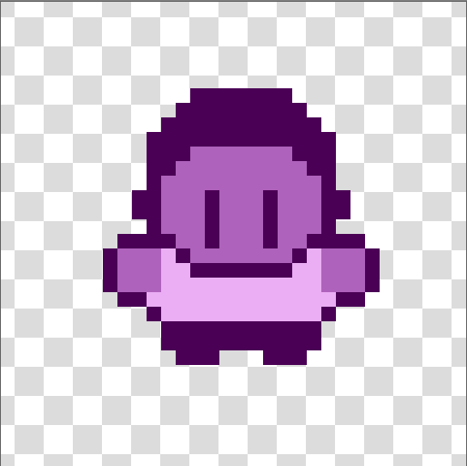

Personagem principal, cujo jogador irá controla-lo, responsável pelo início da história.

Mãe:



Personagem não jogável (NPC), cuja função instruir o jogador a realizar a missão principal, que é ir falar com a professora.

Henrrique:

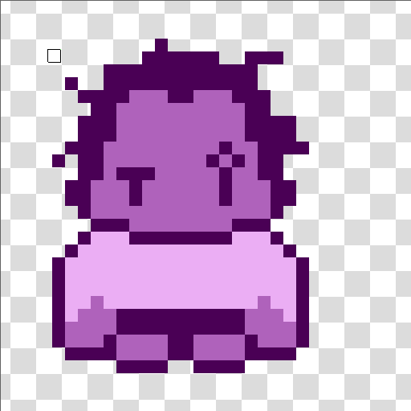

Amigo de João, cuja função é fornecer ao jogador a missão de pegar cinco (5) itens para mostrar à professora.

Professora:



A professora de joão e responsável por explicar os itens que o jogador pega e servir como desfecho da história.

1. **Controles**

O jogador irá controlar o personagem com os seguintes controles

* Movimentação pelo WASD ou Setas do teclado
* E – interagir, conversar e agarrar
* Q – abre e fecha o menu de pause/inventário
* Esc – volta ao menu principal
* Seleção de escolha pelo cursor do mouse ou setas esquerda/direita ou A e D do teclado

1. **Câmera**

A câmera do jogo será vista em uma visão top-down, como no exemplo abaixo:

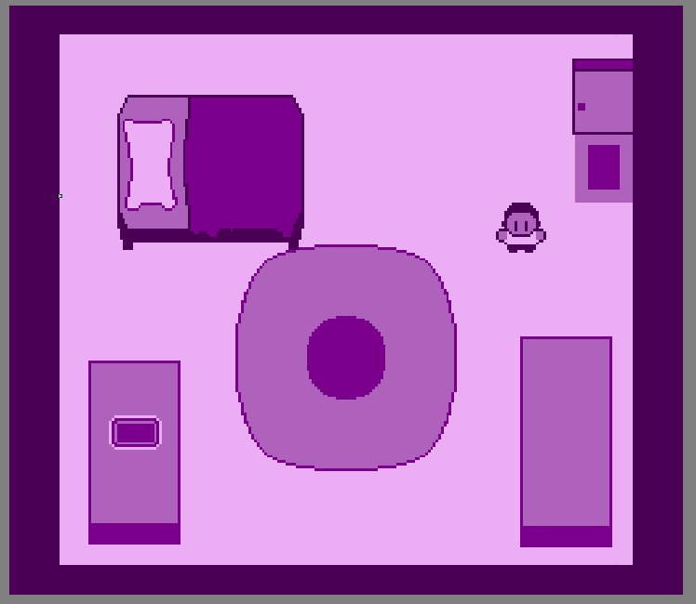

Mas, caso o cenário for maior do que o tamanho da tela, ela seguirá o jogador.

1. **Universo do Jogo**

**Descrição dos cenários do jogo**

O jogo apresenta três cenários principais:

* Casa do João: ambiente introdutório, onde o jogador aprende os comandos básicos e enfrenta a primeira decisão importante.
* Casa do Henrique: cenário de exploração, com diversos cômodos interativos e obstáculos que exigem resolução de quebra-cabeças.
* Escola: espaço de conclusão e aprendizado, onde as decisões anteriores são analisadas com base nas interações com a professora.

Cada cenário contribui diretamente para o enredo, com elementos narrativos e funcionais que envolvem coleta de itens, interações e desafios simples.

**Como as fases do jogo estão conectadas?**

As fases são conectadas de forma sequencial e narrativa. O progresso depende das escolhas feitas em cada etapa:

* Após a interação inicial na casa do João, o jogador pode seguir para a casa do Henrique, onde irá coletar itens e resolver desafios, antes de avançar para a escola.
* Na escola, os itens coletados são discutidos, afetando diretamente o desfecho.

Essa estrutura garante coerência narrativa e incentiva o jogador a explorar e aprender para alcançar o melhor final.

**Qual a estrutura do mundo?**

O mundo do jogo é dividido por capítulos, com cenários separados por transições de tela. Não há um mapa contínuo. A estrutura favorece a progressão linear, mas com momentos de liberdade dentro dos ambientes:

* Áreas pequenas com limites definidos;
* Desafios e itens que ativam novas interações;
* Liberdade relativa na casa do Henrique, com múltiplos cômodos e ordem de coleta variável.

**Qual a emoção presente em cada ambiente?**

* Casa do João: desperta curiosidade e introduz o dilema ambiental.
* Casa do Henrique: promove sensação de descoberta e desafio, com puzzles simples.
* Escola: inspira reflexão e aprendizado, consolidando os conhecimentos adquiridos.
* Final: a emoção depende das escolhas feitas — pode transmitir realização, neutralidade ou frustração.

**Que tipo de música deve ser usada em cada fase?**

* Casa do João: música calma e aconchegante, com instrumentos suaves (como piano ou violão).
* Casa do Henrique: trilha ambiente leve, com variações que reforcem a sensação de exploração e mistério.
* Escola: música tranquila e instrutiva, que favoreça a concentração.
* Mini-game de separação: trilha mais animada, com ritmo leve e envolvente.
* Finais:
  + Verdadeiro: melodia alegre e inspiradora;
  + Mediano: música neutra e contemplativa;
  + Ruim: trilha mais sombria ou silenciosa, sugerindo reflexão.

1. **Inimigos**

O inimigo será o cenário, o qual proporcionará desafios e quebra-cabeças ao jogador.

1. **Interface**

* Tela Inicial

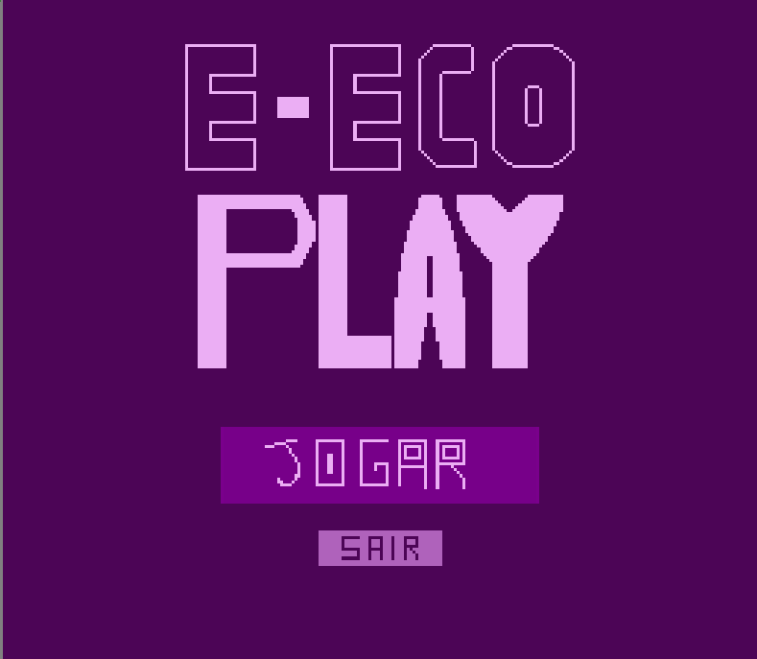

Tela de inicio, com as opções de jogar ou sair do jogo.

* Tela de Pause/Inventário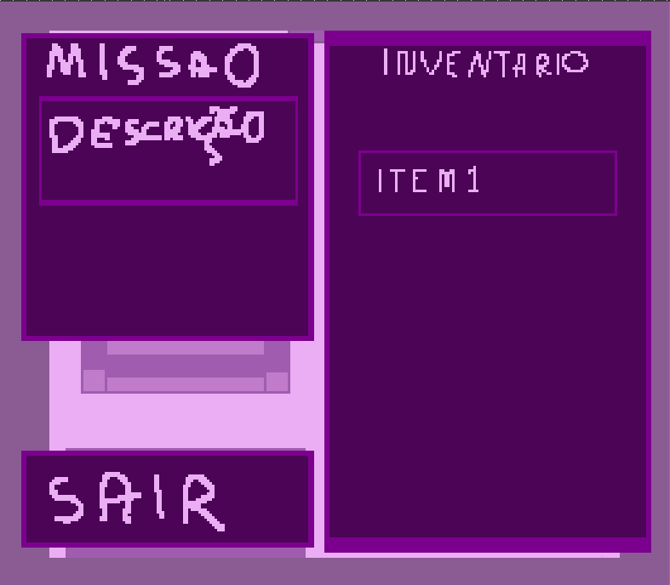

Tela que representa a disposição dos componentes da tela. Mostrará quais as missões disponíveis o jogador está fazendo, quais itens possui e um botão de sair para voltar ao menu principal.

* Sistema de notificação

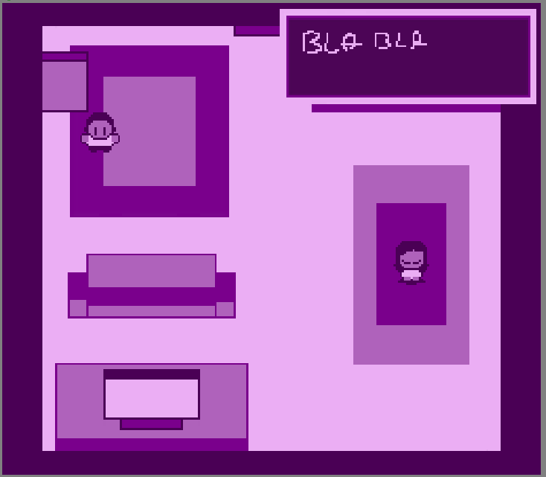

Tela que mostra como funcionará o sistema de notificação, o qual aparecerá por pouco segundos apenas para alertar ao jogador se pegou um iten ou se está fazendo progresso na missão.

* Conversa com NPC

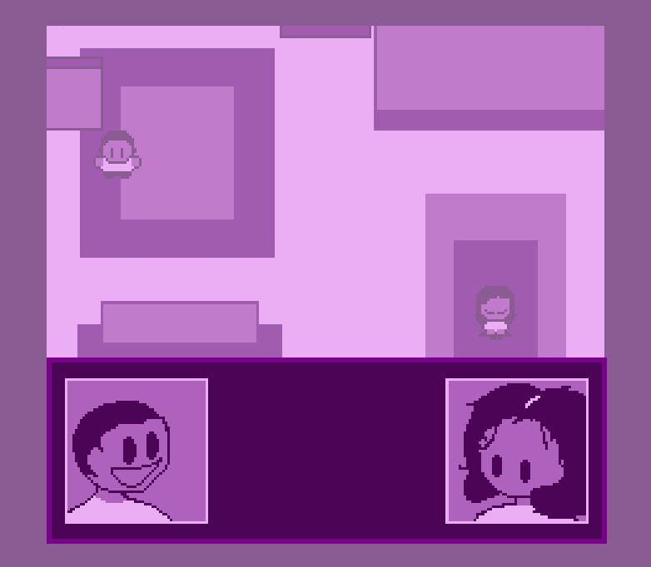

Tela que representa como será a conversa com os npc’s do jogo. Aparecerão duas imagens que representam cada personagem, com o João sempre na esqueda, e no meio haverá o diálogo que está acontecendo. Haverá um asterisco no lado de quem está falando para melhor visualização.

* Sistema de escolha

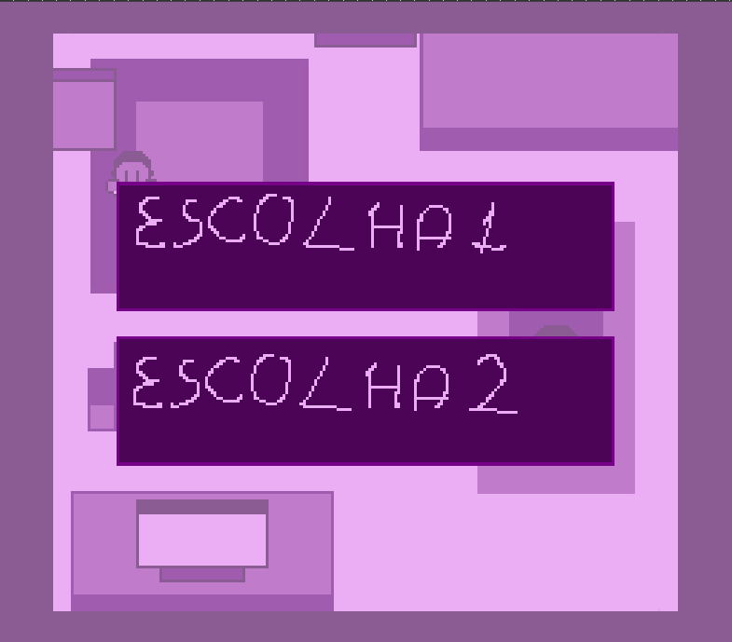

Imagem, que representa com será o sistema de escolha do jogo, a qual pode ser de duas opções a cinco.

1. **Cutscenes**

No jogo, haverá 4 imagens de cada um dos finais, feitos a partir de um software de desenho, com a seguinte descrição:

Final Ruim 1:

Mostra uma imagem do João jogando seu celular em uma lixeira for a de casa de maneira incorreta.

Aparece uma caixa de diálogo que explica os impactos negativos na ação de descarte indevido do lixo e diz como as pessoas não cuidam do meio ambiente.

“Ao descartar de forma inadequada o lixo eletrônico, gera sérios impactos ambientais, sociais e econômicos. Os metais pesados (chumbo, cádmio, mercúrio etc.) presentes nesses resíduos contaminam solo, água e ar, prejudicando ecossistemas e a saúde humana (danos renais, neurológicos e respiratórios).”

Depois aparecem duas opções de seleção, nas quais uma é para voltar para a última opção de escolha e a outra para o menu principal.

Final Ruim 2:

Imagem da janela, do lado de fora da casa de João, com as luzes apagadas e com a seguinte mensagem no caixa de diálogo:

"Após essa pequena aventura, João finalmente se livra do seu celular estragado. E mesmo que tenha descartado de forma correta, não entende a importância e muito menos vê a necessidade de agir".

Final Mediano:

Imagem da janela, do lado de fora da casa de João, com ele e sua mãe na sala conversando, dentro de casa, vendo tevê, com a seguinte mensagem no caixa de diálogo:

"Após essa pequena aventura, João entendeu sobre a importância de descartar o lixo eletrônico corretamente, para preservar a vida do planeta e a saúde de sua família, mas não vê a necessidade de praticar".

Final Verdadeiro:

Imagem da janela, do lado de fora da casa de João, com ele e sua mãe na sala conversando, separando o lixo de casa, com a seguinte mensagem no caixa de diálogo:

"Após essa pequena aventura, João entendeu sobre a importância de descartar o lixo eletrônico corretamente, para preservar a vida do planeta e a saúde de sua família, e pratica agora todos os dias a conscientização ambiental".

1. **Cronograma**

- Descrição detalhada do cronograma de desenvolvimento;

- Modelo de cronograma:

|  |  |  |  |  |  |  |  |  |  |  |  |  |  |  |  |  |
| --- | --- | --- | --- | --- | --- | --- | --- | --- | --- | --- | --- | --- | --- | --- | --- | --- |
|  | **Março** | | | | **Abril** | | | | **Maio** | | | | **Junho** | | | |
| **Tarefa/Semana** | 1 | 2 | 3 | 4 | 1 | 2 | 3 | 4 | 1 | 2 | 3 | 4 | 1 | 2 | 3 | 4 | **Progreso** |
| Escrever o GDD |  |  |  |  |  |  |  |  |  |  |  |  |  |  |  |  | Completo |
| Apresentar GDD |  |  |  |  |  |  |  |  |  |  |  |  |  |  |  |  | Completo |
| Selecionar/desenhar a arte dos personagens |  |  |  |  |  |  |  |  |  |  |  |  |  |  |  |  | Em Progresso |
| Selecionar/desenhar a arte dos cenários |  |  |  |  |  |  |  |  |  |  |  |  |  |  |  |  | Em Progresso |
| Desenvolver o sistema de controle do jogador |  |  |  |  |  |  |  |  |  |  |  |  |  |  |  |  | Planejado |
| Desenvolver sistema de mapas e fases |  |  |  |  |  |  |  |  |  |  |  |  |  |  |  |  | Planejado |
| Implementar a detecção de colisão |  |  |  |  |  |  |  |  |  |  |  |  |  |  |  |  | Planejado |
| Desenvolver sistema de pontuação |  |  |  |  |  |  |  |  |  |  |  |  |  |  |  |  | Planejado |
| Implementar inimigos |  |  |  |  |  |  |  |  |  |  |  |  |  |  |  |  | Planejado |